ЛАБОРАТОРНАЯ РАБОТА 4

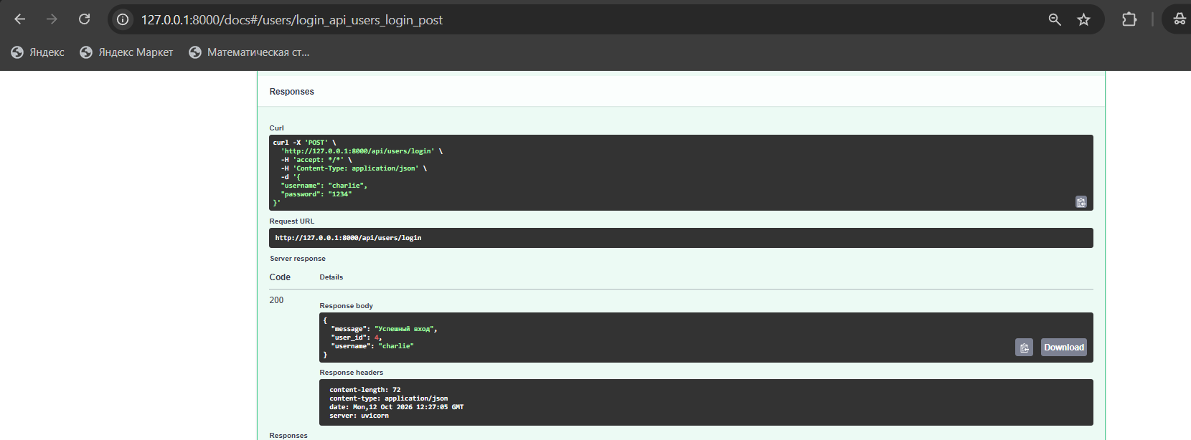
Рис. 1 – метод аутентификации через swagger в режиме инкогнито
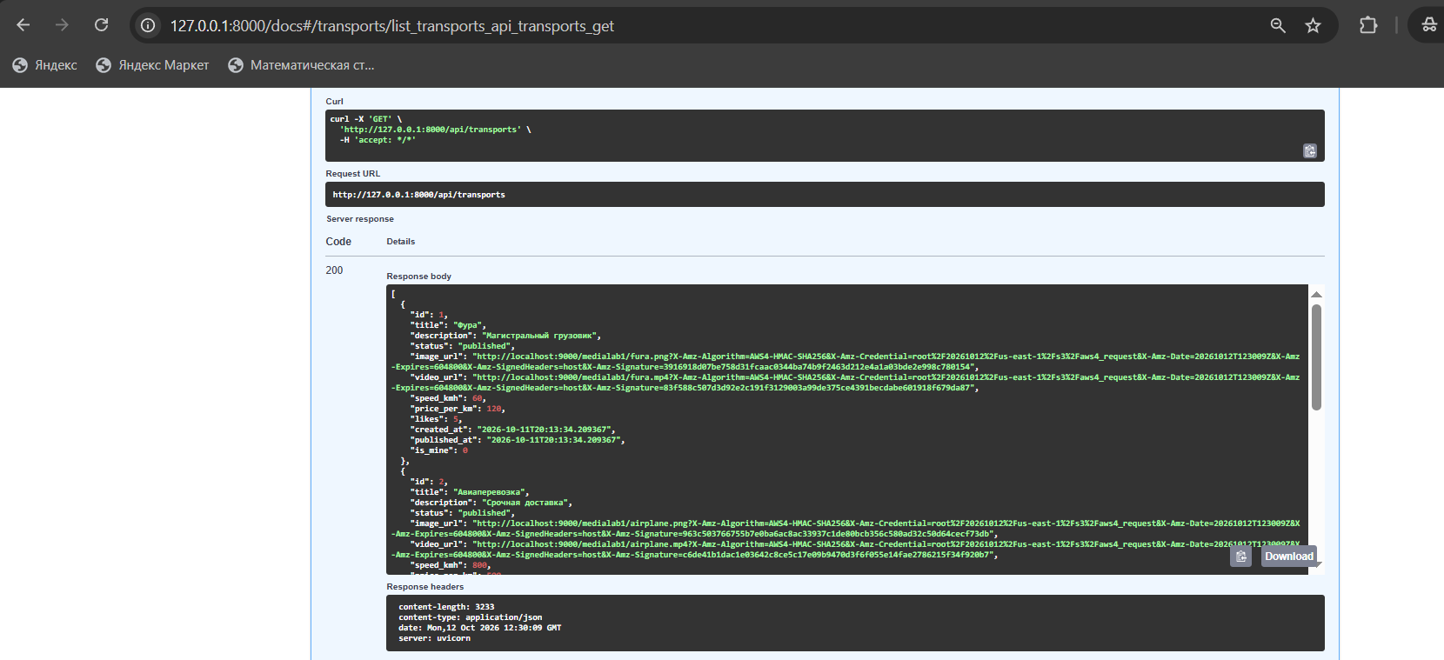
Рис. 2 – список услуг в swagger
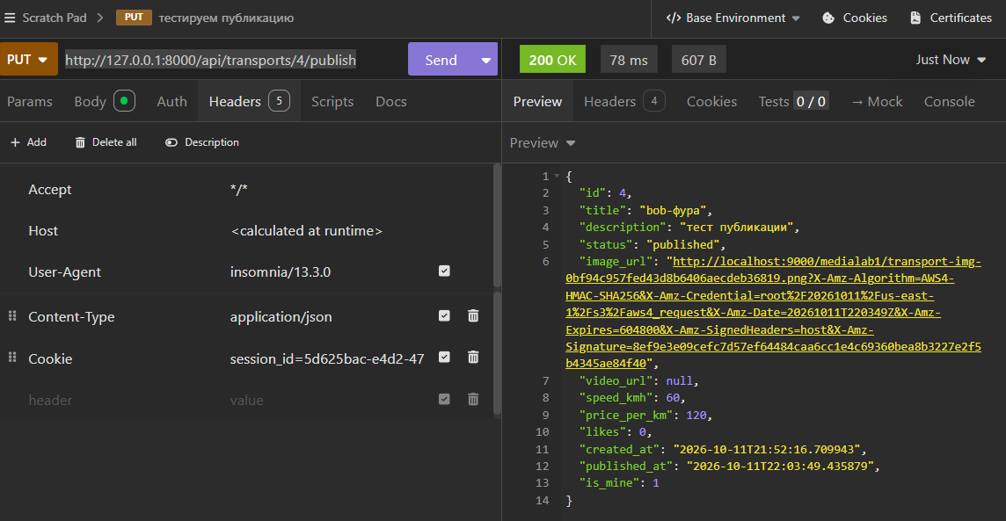
Рис. 3 –куки для заголовков
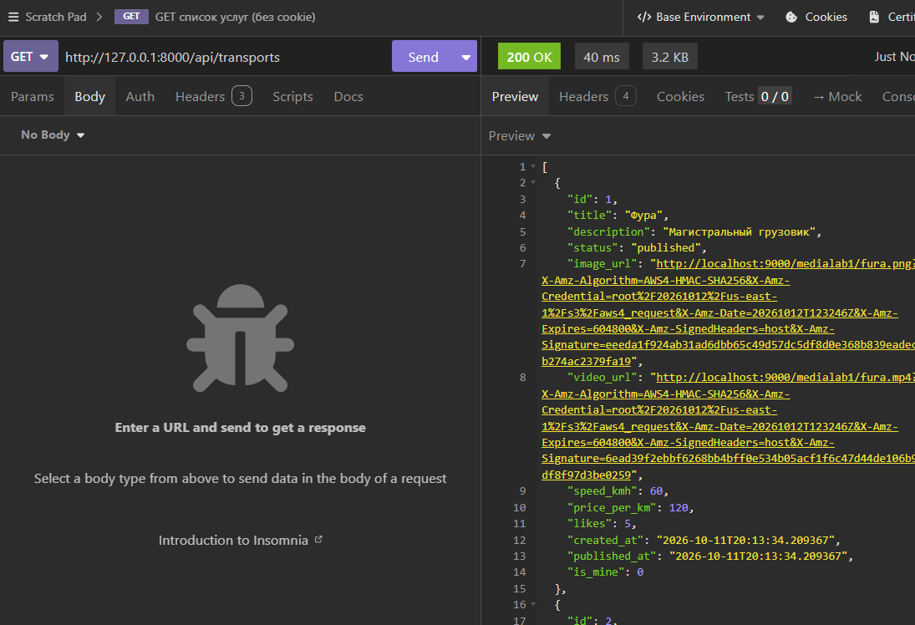
Рис. 4 – Получение списка всех услуг через Insomnia без авторизации
Рис. 5 – аналогично рис. 4

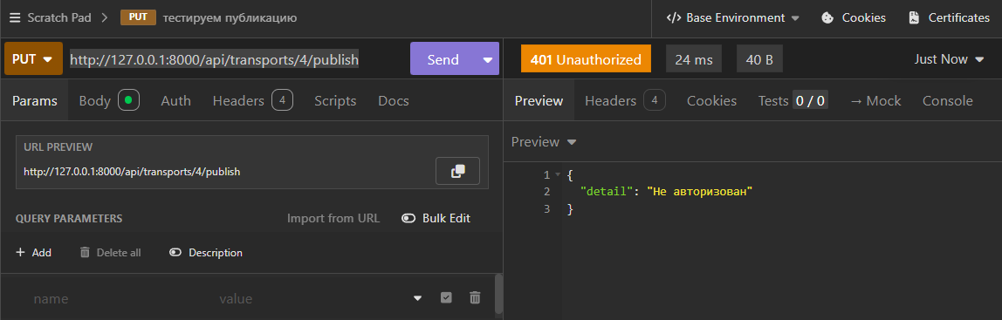
Рис. 6 – публикация без авторизации

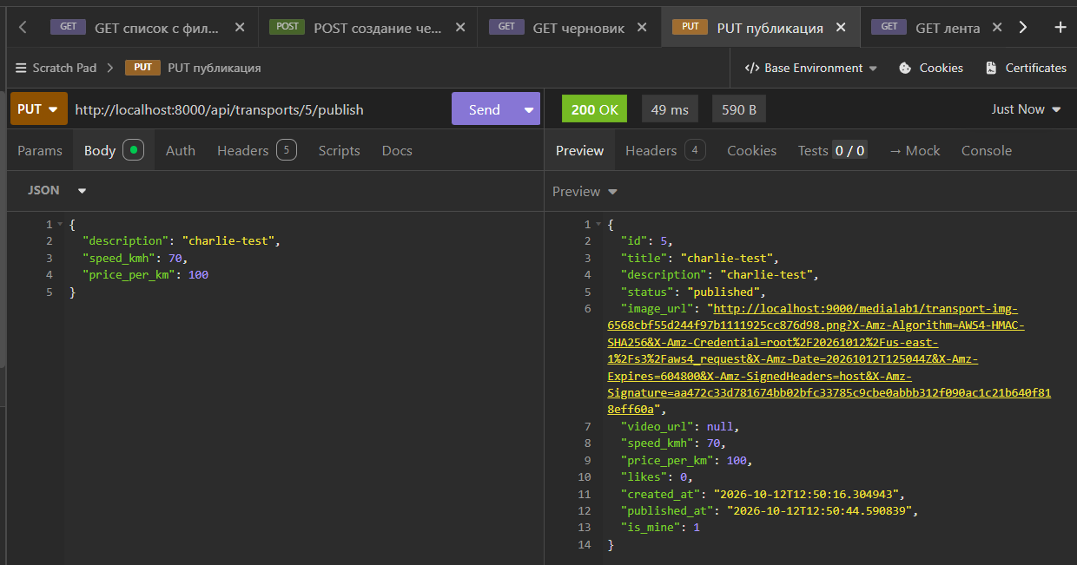

Рис. 7 – Публикация с авторизацией + обновление полей

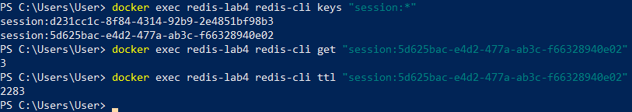
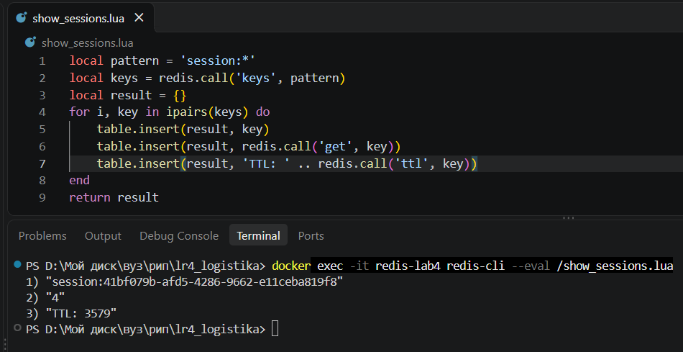
Рис. 8 - Содержимое Redis (хранилище сессий)

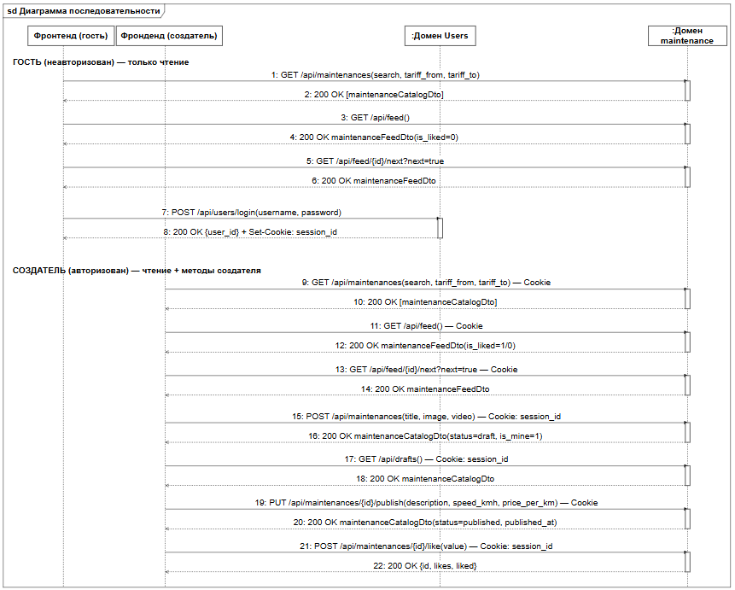
Рис. 9 – Диаграмма последовательности

